République Algérienne Démocratique & Populaire

Ministère de l’enseignement supérieur & de la recherche scientifique
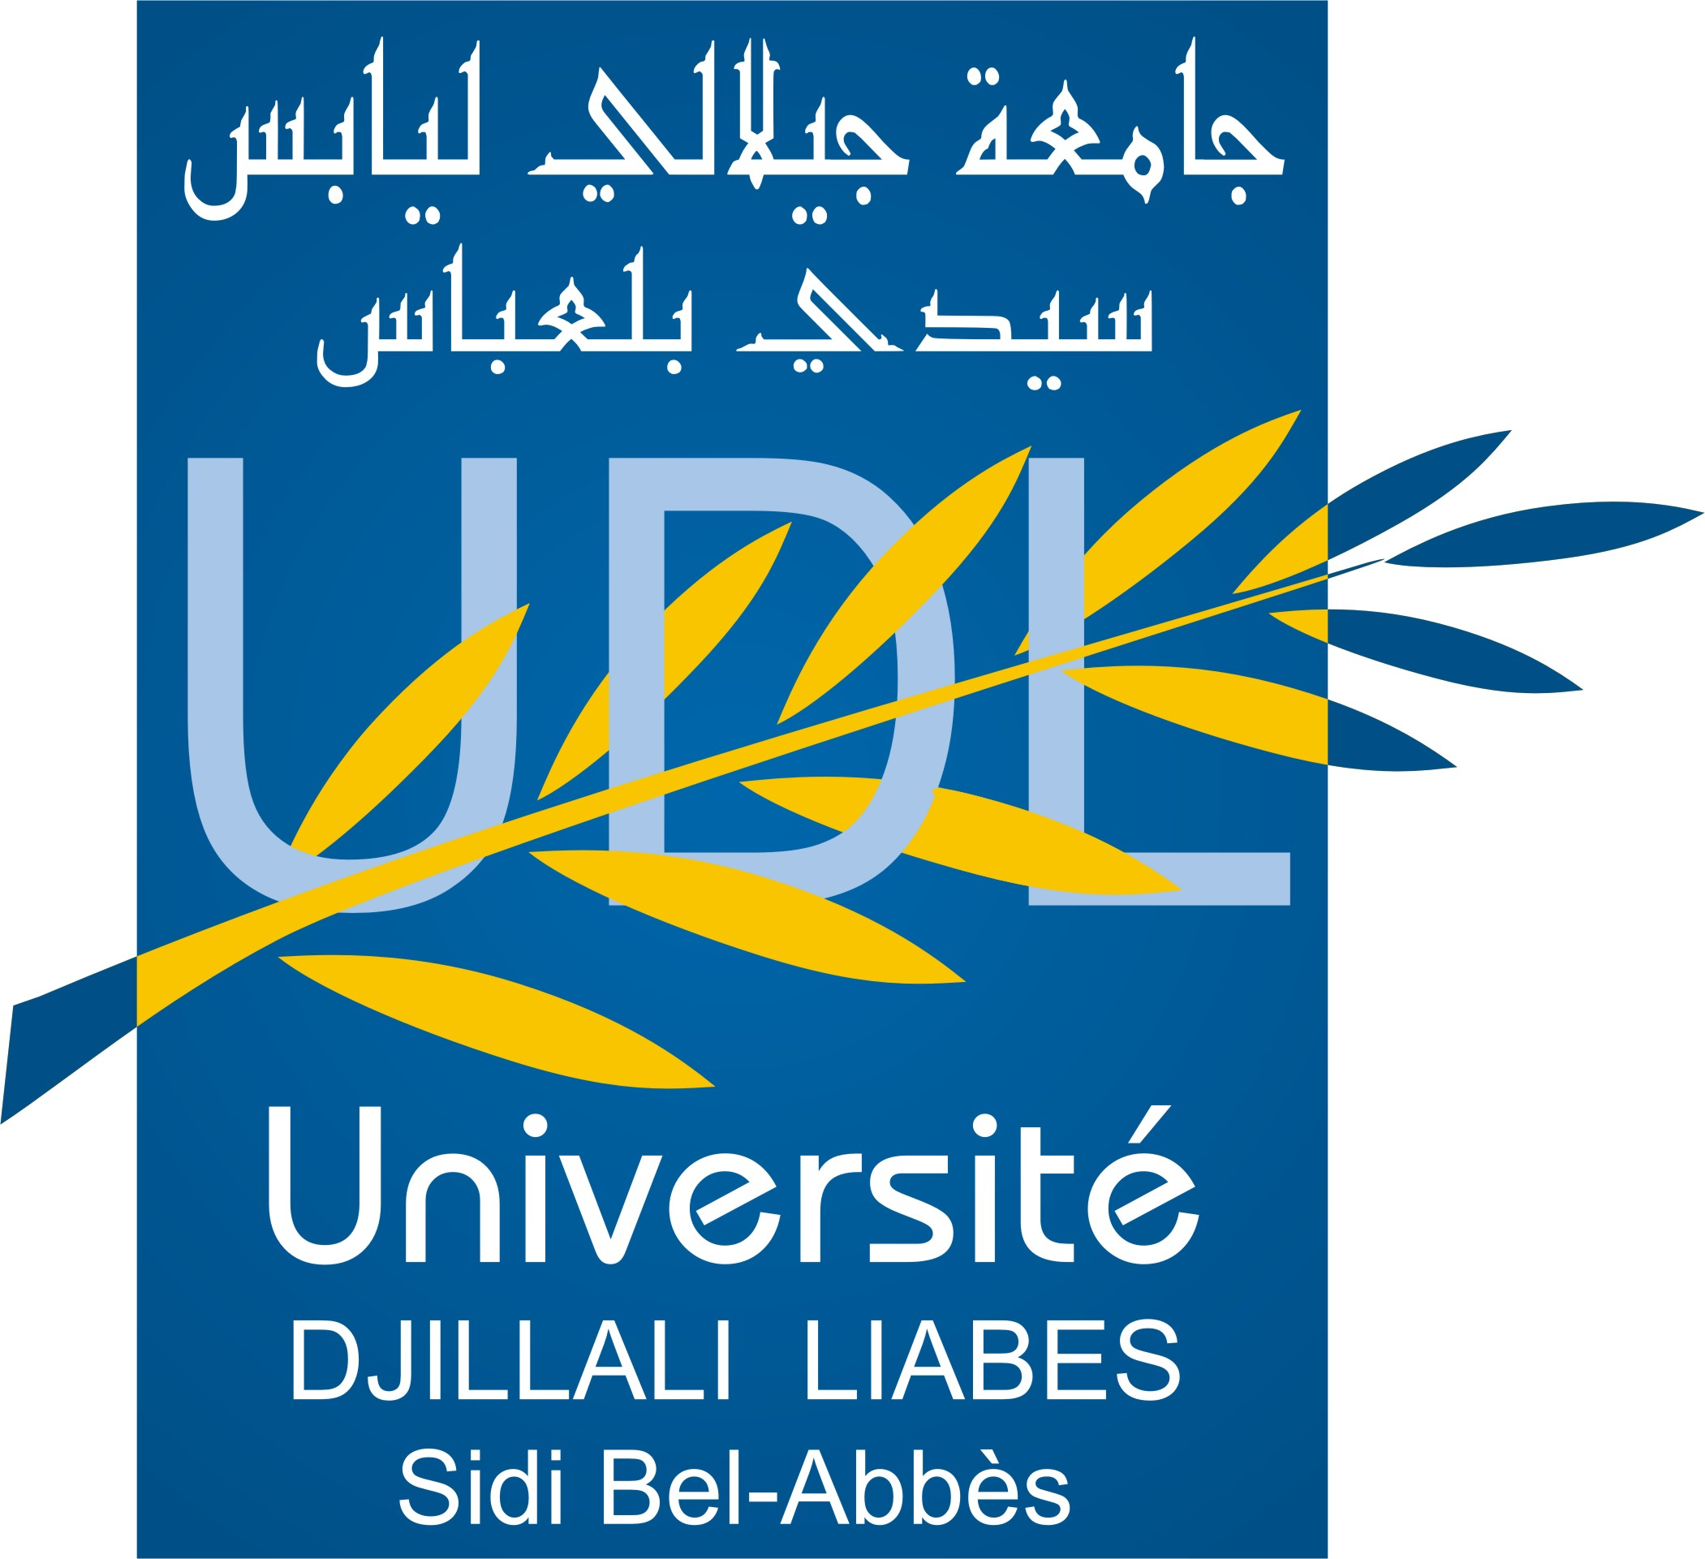
université djillali liabes
faculté des sciences EXACTES
sidi Bel Abbès
Département de Mathématiques
bp 89 22000 SBA ALGERIE, tel/fax 048-77-66-20
Planning des examens de 1ère année MI
 | Dimanche  16 janvier | Lundi  17 janvier | Mardi  18 janvier | Mercredi  19 janvier | Jeudi  20 janvier | Dimanche  23 janvier | Lundi  24 Janvier
8h30’-10h30’ | Analyse 1 |  |  | Algèbre 1
10h30’-12h30’ |  | Anglais 1 |  |  | Structure machine 1
12h30’-14h30’ |  |  | Algorithmique et structure de données1 |  |  | Terminologie Scientifique
14h30’_16h30’ |  |  |  |  |  |  | Electronique et composants des systèmes

NB:- Les examens se dérouleront dans les Amphi : A₁, A₂, A₃, Bounaga, les Salles C10, C11, C12, C13, C14, C15 et C16.
- La durée des examens est d’une heure trente (01h30).

